GĂVAN VALENTIN
CLASA A X-A A

SURSE DE ENERGIE NECONVENTIONALE

ENERGIA NUCLEARĂ

Energia nucleară se mai numeşte şi energie atomică. Energia fiecărui atom este închisă în acesta. Atomul este cea mai mică parte a materiei, dar este compusă din particule şi mai mici numite: protoni, neutroni şi electroni. În jurul centrului atomului se rotesc electroni, prin despărţirea cărora are loc procesul de fuziune nucleară. Prin fuziune nucleară două sau mai multe nuclee atomice uşoare se contopesc într-un nucleu mai greu. Aducerea în contact a celor două nuclee întâmpină repulsia puternică a forţelor nucleare; de aceea amorsarea unei reacţii de fuziune este dificilă, putând fiind realizată, de exemplu prin încălzirea unei plasme la o temperatură de zeci de milioane de grade. În anumite cazuri fuziunea este însoţită de degajarea unei însemnate cantităţi de energie, care va putea fi utilizată prin realizarea reacţiei termonucleare dirijate (exemplu, transformând 1 kg de hidrogen în heliu, prin fuziune se obţine o energie egală cu cea produsă prin arderea a 20000 tone de cărbune). Energia produsă de fuziunea nucleară face apa sa fiarbă, producând aburi care apoi învârt turbinele pentru a genera energie.

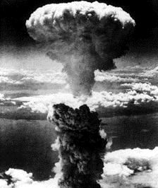
În 1942 oamenii de ştiinţă
au eliberat pentru prima oară
o cantitate mare de energie
nucleară, care a condus la realizarea bombei atomice, ce a fost
folosită in Al Doilea Război Mondial.

În imagine, explozia nucleară după aruncarea bombei asupra oraşului japonez Nagasaki.

Există două procese din care se poate obţine energie din surse nucleare, fuziune şi fisiune.
Fuziunea nucleară se bazează pe energia eliberată când un element mai greu este format din fuziunea elementelor mai uşoare, de exemplu energia Soarelui este un proces de fuziune care se petrece prin fuziunea unuia sau mai multor izotopi de hidrogen, creând heliu.
Fisiunea nucleară este un proces de despărţire a nucleilor atomici prin bombardament cu neutroni. Acest proces produce o reacţie în lanţ din care neutronii eliberaţi lovesc alţi atomi, eliberând alţi neutroni, produşi ai fisiunii şi energie. O reacţie în lanţ necontrolată, cum este cea din arme nucleare duc la explozii, în timp ce o reacţie controlată sau stabilă ca cea din reactoare generează electricitate. Prima fisiune nucleară controlată a avut loc în 1942.

Fisiunea Nucleară Folosind Uraniu-235

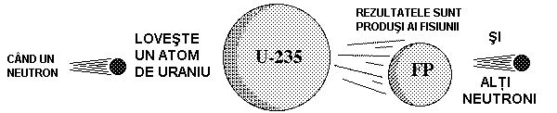

Formarea Unui Atom De Plutoniu-239

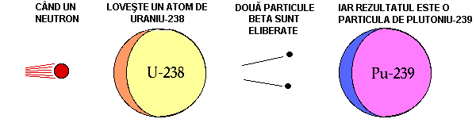

Înainte de oprirea reactorului pentru alimentare aproape 30% din puterea generată de reactor este datorită Plutoniului-239.

Funcţionarea unui reactor nuclear:
Reactorul este o parte a sistemului de furnizare a aburilor, care produce aburi pentru pornirea turbinei ce produce electricitate. Componentele principale ale unui reactor sunt: miezul, unde are loc reacţia în lanţ; vasul reactorului inclus în structură, unde este conţinută reacţia; mediul de răcire şi barele de control care conţin materiale ce capturează neutronii pentru a nu bombarda alţi nuclei. Când barele de control sunt scoase din miez, reacţia accelerează iar când sunt împinse la loc în miez reacţia încetineşte. Pompe cu apă sunt folosite în mediul de răcire pentru a extrage căldura produsă de fisiune.

O centrală nucleară cum este cea de lângă New York foloseşte aproximativ 30 de tone de uraniu pe an. O centrală de aceiaşi mărime care obţin energie convenţională ar necesita pentru a produce aceiaşi cantitate de energie 3,6 milioane de tone de cărbune.
Rezervele de energie fiind în scădere sunt necesare şi alte surse de energie pentru a face faţă cererii tot mai mari. Energia nucleară este cea mai productivă alternativă. Cu toate acestea sunt multe întrebări ce pot fi ridicate asupra siguranţei şi a valabilităţii pe termen lung. Cea mai mare problemă fiind stocarea deşeurilor toxice şi a radiaţiilor de nivel înalt care necesită sute de ani pentru a se pierde.

